***Проверочная работа по теме «Простейшие. Губки. Кишечнополостные».***

***№1. Выполните тестовые задания, выбрав 1 верный ответ:***

*1. Лямблии относятся к классу:*

А) саркодовых;

Б) жгутиконосцев;

В) инфузорий;

Г) споровиков.

*2. Дыхание эвглены зелёной происходит:*

А) постоянно;

Б) только на свету;

В) только в темноте.

*3. Эвглены питаются:*

А) только автотрофно;

Б) только гетеротрофно;

В) используют оба способа.

*4. Из перечисленных организмов к классу жгутиковых относится:*

А) стрептококк;

Б) лямблия;

В) инфузория;

Г) амёба.

*5. Малярийный плазмодий относится к типу:*

А) жгутиковых;

Б) споровиков;

В) саркодовых;

Г) инфузорий.

*6. Мел и другие известковые породы образованы представителями:*

А) споровиков;

Б) жгутиковых;

В) саркодовых;

Г) инфузорий.

*7.Тело кишечнополостных состоит из:*

А) двух слоев клеток;

Б) одного слоя клеток;

В) двух слоев клеток и неклеточного слоя;

Г) трех слоев клеток и полости с одним отверстием.

*8.Кишечнополостные дышат:*

А) легкими; Б) всей поверхностью тела; В) жабрами; Г) через рот кишечной полостью.

*9.Пищеварение у кишечнополостных происходит:*

А) только в кишечной полости;

Б) в кишечной полости и в железистых клетках;

В) в кишечной полости и в пищеварительно-мускульных клетках.

*10.По способу питания кишечнополостные являются:*

А) растительноядными; Б) всеядными; В) хищниками.

*11.По строению половой системы медузы являются:*

А) раздельнополыми животными; Б) однополыми животными; В) гермафродитными животными.

*11.Пресноводные гидры зимуют на дне водоема в стадии:*

А) полипа; Б) оплодотворенного яйца (зиготы); В) многоклеточного зародыша.

*12.Из названных кишечнополостных не способны передвигаться:*

А) актинии; Б) медузы; В) пресноводные гидры; Г) колониальные коралловые полипы.

*13. Губки размножаются:*  
A) Спорами  
Б) Половым путем  
B) Бесполым путем  
Г) Бесполым и половым путем

*14. Тело губки:*  
А) Покрыто ресничками  
Б) Покрыто иголками  
В) Пронизано порами  
Г) Покрыто раковиной

*15. Пища попадает в тело губки:*  
A) Через устье вместе с током воды  
Б) Благодаря действию псевдоподий  
B) Через глотку  
Г) Через поры вместе с током воды

*16. Пищеварение происходит:*  
A) В пищеварительной системе  
Б) Внутри жгутиковых клеток  
B) Внутри амебовидных клеток  
Г) Все утверждения верны

*17. Бодяга – это:*  
A) Название губки  
Б) Название клетки  
B) Вещество, которое получают из тела губки  
Г) Наружный слой клеток.

*18.**Функцию защиты у кишечнополостных выполняют клетки:*

А) нервные;  
Б) железистые;  
В) стрекательные;   
Г) промежуточные.

***19.*** *Пищеварение у гидр:*

А) внутриклеточное;  
Б) полостное;  
В) внеклеточное;   
Г) комбинированное.

***20.*** *К колониальным кишечнополостным относятся:*

А) гидры;  
Б) актинии;  
В) медузы;  
Г) кораллы.

***№2. Для каждого типа простейших выпиши номера соответствующих утверждений.***

|  |  |
| --- | --- |
| ***Группа Простейших*** | ***Признаки простейших*** |
| А) Саркодовые;  Б) Жгутиковые;  В) Инфузории; | 1. Тело не имеет четкой формы. 2. Есть ротовое углубление. 3. На переднем конце тела находится светочувствительный глазок. 4. Все тело покрыто ресничками. 5. Передвигаются при помощи жгутика. 6. Передвигаются при помощи ложноножек. 7. Клетка содержит два ядра. 8. В клетке могут содержаться хлоропласты. 9. Тип питания – только гетеротрофный. 10. Может переходить с автотрофного на гетеротрофный тип питания. 11. Способны образовывать цисту. 12. Дыхание осуществляется через всю поверхность клетки. 13. Являются одной из самых древних групп одноклеточных. |

***№3. Выберите верное утверждение.***  
1. Губки – это колониальные животные.  
2. Губки заняли все среды жизни: водную, наземно-почвенную, наземно-воздушную.  
3. Тело губки образовано тремя слоями клеток.  
4. Органы и ткани у губок отсутствуют.  
5. Почти все представители типа Губки имеют наружный скелет.  
6. Губки участвуют в биологической очистке воды.  
7. Возможно, губки произошли от колониальных Жгутиковых.  
8. В настоящее время на Земле известно 560 видов губок.  
9. Губки обитают только в морской воде.  
10. Многие представители типа Губок имеют минеральный или органический скелет.  
11. Тело губок пронизано порами, через которые в тело проникает вода, обогащенная кислородом и мелкими организмами, служащими пищей.  
12. Вода из губок выходит через выводное отверстие.  
13. Наружный слой губок – эктодерма – состоит из шарообразных клеток.  
14. В среднем студенистом слое – мезоглее, у губок находятся разные клетки, выполняющие разные функции.  
15. У губок скелетобласты – клетки, образующие скелет, находятся в энтодерме.  
16. Губки размножаются только почкованием.

***№4. Вставьте пропущенное слово.***  
1. Закончите предложения, вставив необходимые по смыслу слова.  
2. По уровню организации губки наиболее … многоклеточные беспозвоночные животные.  
3. Губки обитают преимущественно в … водоемах.  
4. Почти все представители типа Губок имеют … или … скелет.  
5. Наружный слой – …  
6. Внутренний слой – …  
7. Пищеварение губки – …  
8. Мезоглея – это …, которое находится между … … и …  
9. Способность восстанавливать целостность организма после повреждения называется …  
10. Устье у губок – это … отверстие.

***№5. Работа с рисунками:***

1. ***Задание: что обозначено на рисунке цифрами 1-10?***

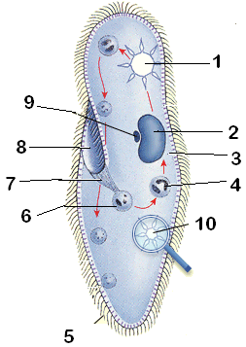

1. ***Задание: что обозначено на рисунке цифрами 1-11?***

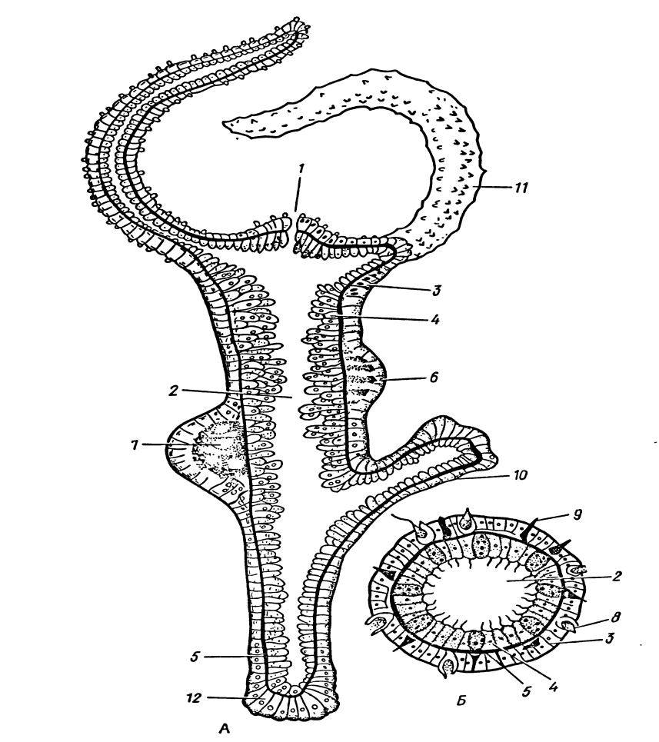

***№6. Дайте подробные ответы на вопросы:***

1. Почему эвглену зелёную называют переходной формой? Ответ поясните.
2. Что такое регенерация (привести пример), почему кишечнополостные являются гермафродитами? Как происходит размножение у пресноводной гидры?